**Если у Вас установлена операционная система Microsoft Windows 7 и ниже.**

Необходимо осуществить следующие действия.

1. После установки новой версии приложения HTTP минисервер необходимо зайти на zakupki.butb.by и осуществите вход по ЭЦП.
2. В случае если вход не осуществился необходимо открыть «Протокол сервера» (правой кнопкой мыши нажмите иконку , которая располагается в области уведомлений панели задач (трей, нижний правый угол экрана возле часов) и выберите пункт меню «Показать». Если в протоколе сообщение «Error: Error getting Server Certificate» необходимо установить обновление для вашей операционной системы.

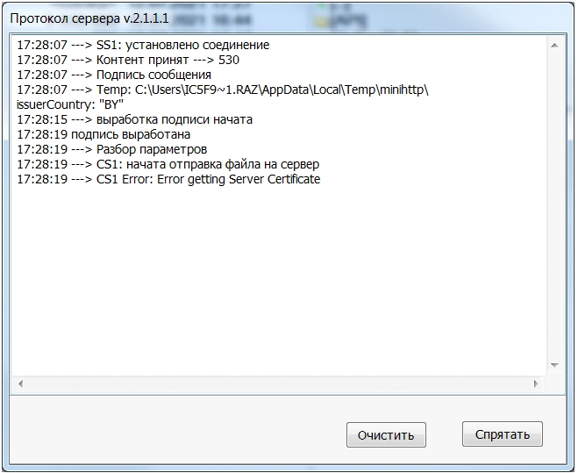

1. Перейдите по ссылке <https://www.catalog.update.microsoft.com/search.aspx?q=kb3140245>
   1. В таблице выберите установленную на Вашем компьютере операционную систему, напротив нужной системы в столбце «Загрузить» нажмите кнопку «Загрузить».

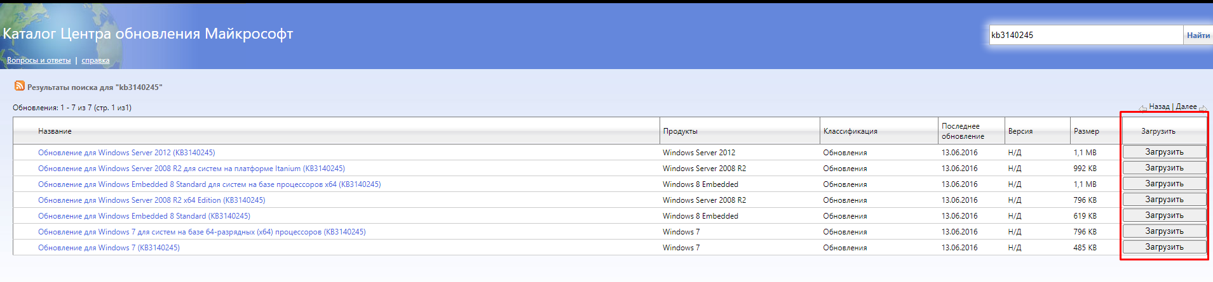

* 1. В диалоговом окне нажмите на ссылку и скачайте файл.

**Важно!!!** При использовании браузера Google Chrome могут возникнуть проблемы при скачивании, в этом случае скопируйте ссылку и вставьте в ее в новую вкладку (либо используйте другой браузер).

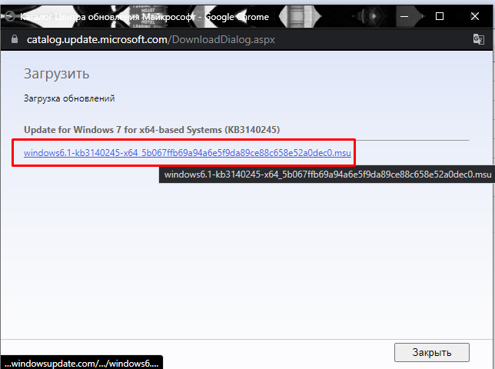

* 1. Запустите скаченный файл и следуйте инструкции мастера установки.

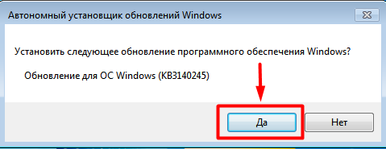

* 1. После установки перезагрузите компьютер

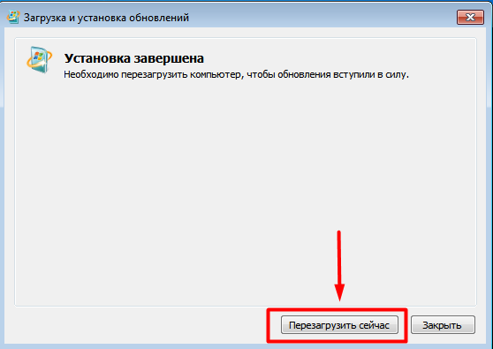

**Важно!** *Если на вашем ПК уже установлено обновление Windows 3140245 удалите его из Панель управления-> Программы->Программы и компоненты-Удаление программы и установите заново.*

* 1. После перезагрузки компьютера повторите действия по входу по ЭЦП на ЭТП и проверьте протокол на наличие ошибки. Если вход не удалось осуществить и в протоколе все та же ошибка в этом случае необходимо дополнительно установить MicrosoftEasyFix51044 (https://download.microsoft.com/download/0/6/5/0658B1A7-6D2E-474F-BC2C-D69E5B9E9A68/MicrosoftEasyFix51044.msi). В диалоговом окне «Скачивание файла» нажмите кнопку «Выполнить» или «Открыть» и следуйте инструкции мастера установки.

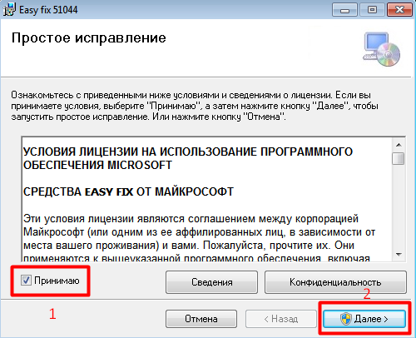

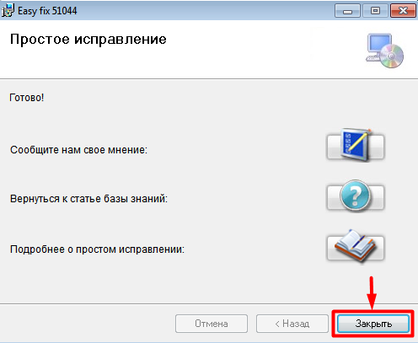

В результате проделанных действий вход по ЭЦП должен быть выполнен и запись в протоколе «отправка файла на сервер завершена».

